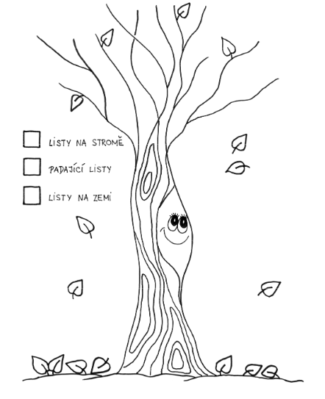
Spočítej listy a napiš do rámečků

